35
Miembro de JA Worldwide




—CUADERNO— DE-TRABmo—


SERVICIO COMUNAL

ESTUDIANTIL
MINISTERIO DE DIRECCIÓN DE
EDUCACIÓN PÚBLICA VIDA ESTUDIANTIL

@Junior Achievement Costa Rica, 2024
Es importante que sepas Io siguiente:
Este documento Io puedes imprimir para completar cada actividad asignada. Recuerda guiarte con cada sesión, ahí tendrás las herramientas y los recursos necesarios para completar cada actividad.
También, podrás completar cada actividad de manera digital. Te recomendamos utilizar Adobe Acrobat, es una herramienta gratuita donde puedes visualizar y modificar documentos en formato PDF.

Cuando descargues el lector PDF en tu dispositivo electrónico, encontrarás una barra similar a la siguiente:

1.En la barra de herramientas debes seleccionar la caja de texto.
- La opción que mejor te servirá para completar cada actividad es "Escribir texto",
- Cuando seleccionas "Escribir texto", das click en cada actividad donde desees completar el ejercicio.

Defina la idea de negocio.
Este negocio tendrá un enfoque en la venta de prendas de vestir para diferentes públicos y ocasiones. Entre los productos que venderemos se incluyen faldas, ya sea elegantes o también casuales, pantalones de distintos estilos, blusas juveniles a la moda, camisetas para hombre de diferentes tallas, ropa interior de calidad y sudaderas deportivas o para el día a día.

Tendremos tiendas físicas en algunas partes del país, las cuales son: Alajuela, Grecia y Heredia.
Así como también tendremos nuestra tienda virtual en diferentes redes sociales, las cuales son:
Instagram: stylestore_Val
Facebook: style store Valery



Determine la misión y visión de su emprendimiento.
Misión:
La misión del negocio será brindar prendas de vestir de calidad
Y una experiencia inigualable para cada cliente.


Visión:
La visión del negocio es convertirse en una empresa internacional conocida por su alto de calidad de productos y la calidad de personal.

Establezca su estructura organizacional. En cada recuadro, coloque la gerencia o puesto que crea necesario para su tipo de negocio.
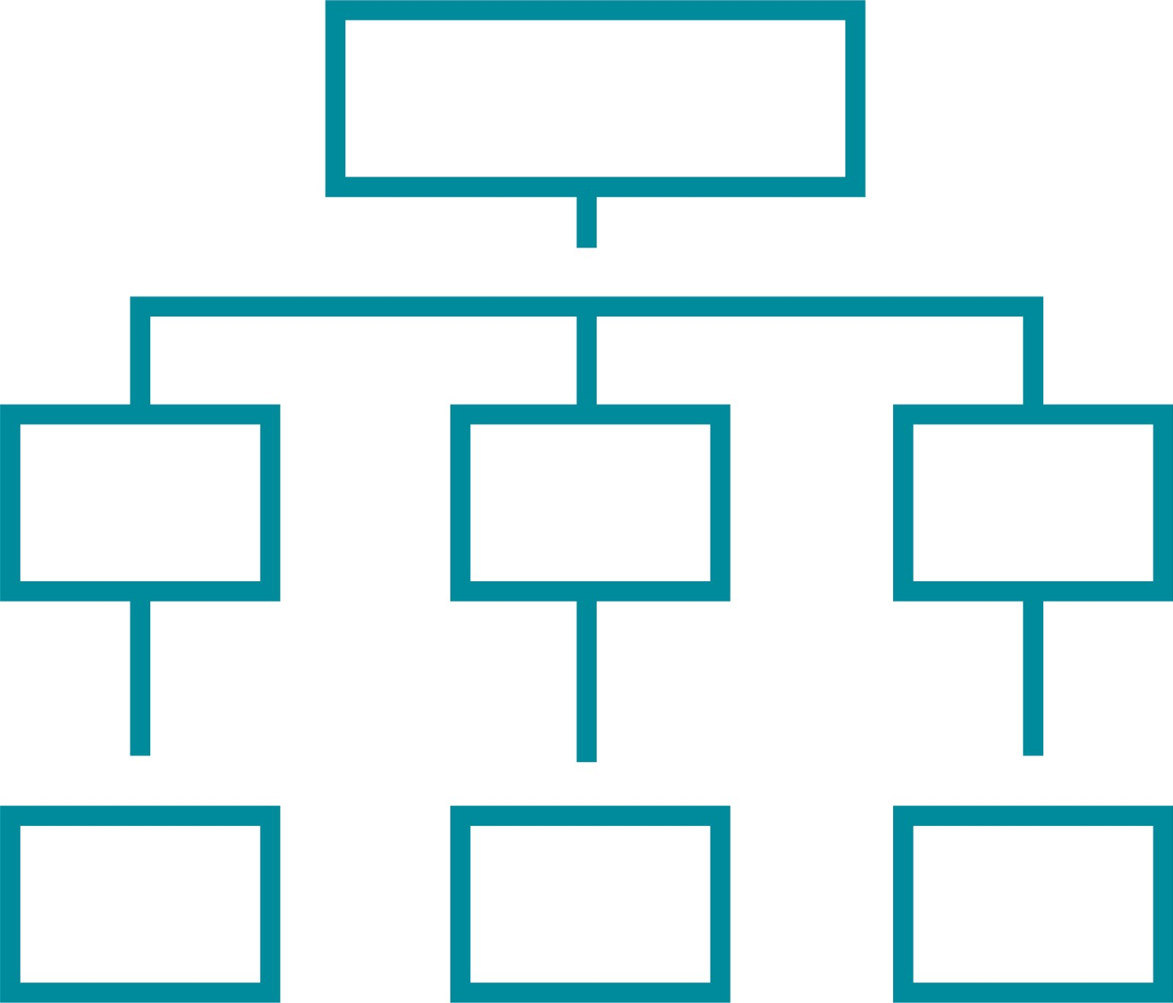
Gerente de recursos humanos
Gerente de contabilidad y tesorería
Director financiero y administrativo
Gerente de logística y distribución
Gerente de producción
Director de operaciones
Director ejecutivo
Defina cómo su emprendimiento va a cumplir con los tres pilares de desarrollo sostenible empresarial (social, ambiental y económico).

Sostenibilidad social:
Se enfocará en ser socialmente responsable, se implementará
Prácticas éticas en toda su cadena de suministro, se apoyará comunidades locales y se garantizará excelentes condiciones laborales para todos los trabajadores
Sostenibilidad ambiental:
Se adoptará prácticas amigables para el ambiente, reducirá el impacto ambiental y va a promover el uso responsable de los recursos naturales en la producción de las prendas
Sostenibilidad económica:

Se centrará en ser economicamente sostenible, usará diferentes prácticas que ayuden a mantener un buen equilibrio en la parte financiera, la empresa apoyará el crecimiento económico local y se asegurará de tratar de manera justa a los empleados



Complete el Modelo de Negocios Canvas.
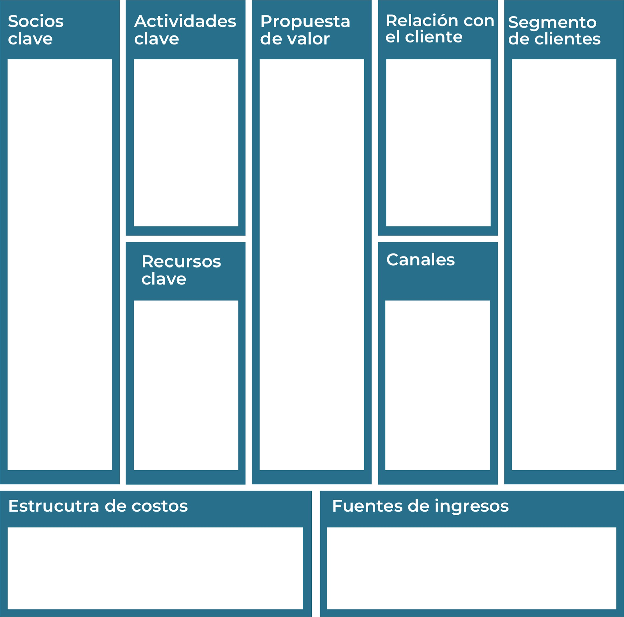
De donde provendrán los ingresos
A que se relacionan los textos
Construcción de grupos que podrán satisfacer el producto o servicio
Estrategias para propiciar lealtad con los clientes
Medios para utilizar para hacer llegar productos a consumidor final
Atributo diferenciador del producto.
Personas, dinero, materiales y otros necesarios.
Tareas 100% necesarias para poder crear, desarrollar y comercializar el producto.

Personas o grupos que formaran parte de los procesos de la empresa.
Recuerda: En la presentación "Modelo de  negocio" puedes encontrar la información necesaria para completar esta actividad.
Complete la siguiente matriz FODA:


Fortalezas Debilidades

Paciencia
Liderazgo
Creatividad
Pasión
Confianza en ti
Marketing digital
adquisiciones
Alto costo de producto respecto a la competencia
Falta de financiamiento
Buena comunicación laboral
Buen servicio al cliente
Posibilidad de inversión para expandirse
Oportunidades Amenazas
Recuerda: En la presentación "Qué me  diferencia" puedes encontrar la información necesaria para completar esta actividad.
Elabore un logo, slogan y diseñe su marca empresarial.
El logo de mi primer emprendimiento


Slogan 
¨VISTETE CON CLASE, SIÉNTETE COMO EN CASA¨

Colores principales de mi marca empresarial


Puedes dibujar el logo o hacerlo de forma digital.

Establezca sus costos fijos, costos variables y con ello el precio de su producto o servicio. Debe colocar el valor monetario de cada costo (fijo y variable).
Mis costos fijos:
Alquiler de las instalaciones 500000, salarios de los empleados 1500000, seguros 500000, mantenimiento básico 200000 y seguridad en las instalaciones 400000.
Mis costos variables:
Costos de publicidad 300000, costos de almacenamiento 500000, gastos de empaque 200000, costos de distribución 700000, comisiones de ventas 300000

El precio de venta de mi producto / servicio es de: Cada prenda de vestir de la empresa tiene el mismo precio

5500

Determine el punto de equilibrio de su emprendimiento.
Te recordamos la fórmula del punto de equilibrio en unidades y monetario (colones):
Punto de equilibrio en Costos fijos totales

unidades | (Precio de venta - costo variable total)
Punto de equilibrio | Precio de venta x punto
monetario | de equilibrio en

unidades
Realiza el cálculo:

Punto de equilibrio en unidades
-1.554

Punto de equilibrio monetario
-8547
Recuerda: El punto de equilibrio te ayuda a  conocer cuántas unidades o servicios debés vender para que podás recuperar tu inversión.
Determine cuáles son los pasivos y activos de su negocio. Solamente, debes mencionar cuáles serían los activos y pasivos, no es necesario poner el valor monetario de los mismos.


Activos Pasivos
Efectivo y equivalentes de efectivo.
Inventario.
Propiedad, planta y equipo.
Gastos pagados por adelantado.
Gastos acumulados.
Intereses por pagar.
Deudas a proveedores de servicios.

Ejemplos de activos: Terrenos, equipo de oficina, cuentas por cobrar, vehículos y patentes,
Ejemplos de pasivos: Deudas a corto y largo plazo, salarios, inventario y cuentas por pagar.

Investigue cuántos productos o servicios existen en el mercado iguales al que mi emprendimiento ofrece.

Hay muchos servicios iguales a el próximo emprendimiento como por ejemplo Zara, HyM, Nike, Adidas, Bershka, Forever 21, Levis, Under Armour, Stradivarius, Guess, Calvin Klein, Columbia y muchos otros más.
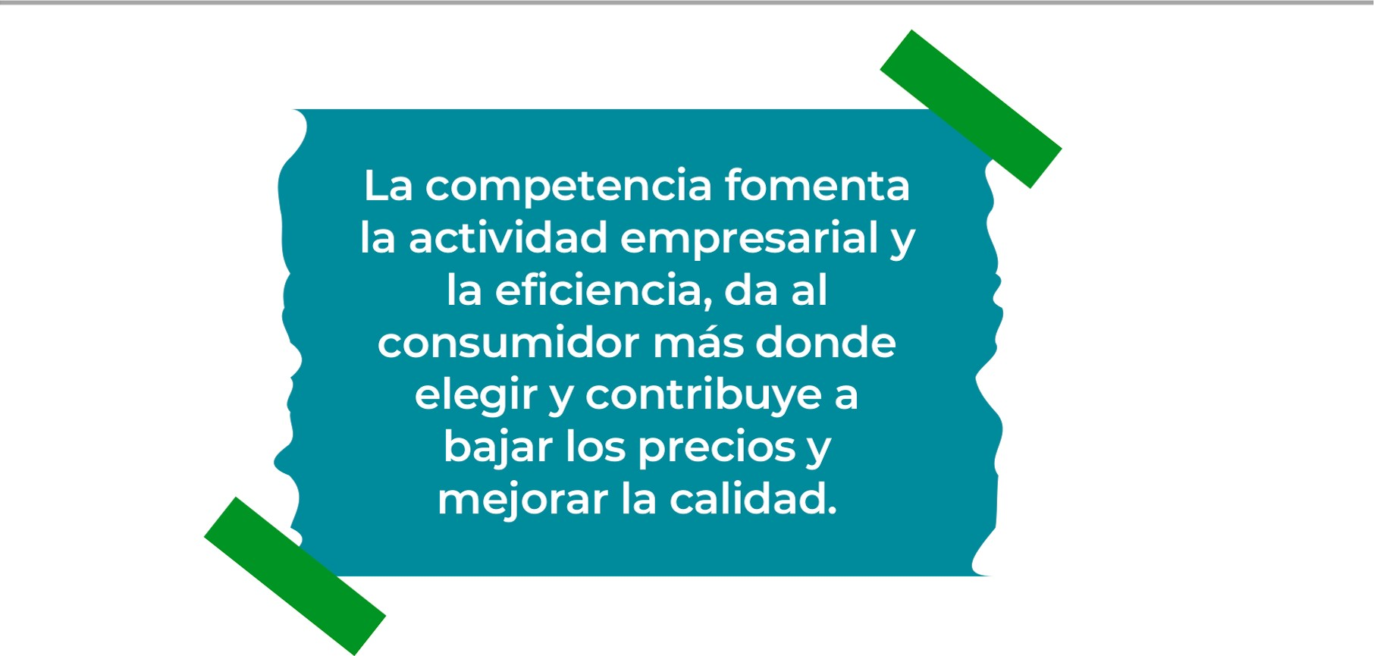
Determine cúal es la importancia de cumplir con las obligaciones tributarias y cómo se debe liquidar una empresa.

Importancia de las obligaciones tributarias:
Las obligaciones tributarias son muy importantes para el cumplimiento legal, la sostenibilidad financiera, la transparencia corporativa y evitar problemas legales en una empresa de venta de prendas de vestir.
¿Cómo se liquida una empresa?
La liquidación de una empresa implica vender sus activos para pagar deudas, distribuir el dinero restante entre los accionistas y cancelar su registro legalmente.

Guia para planear Yo Emprendo
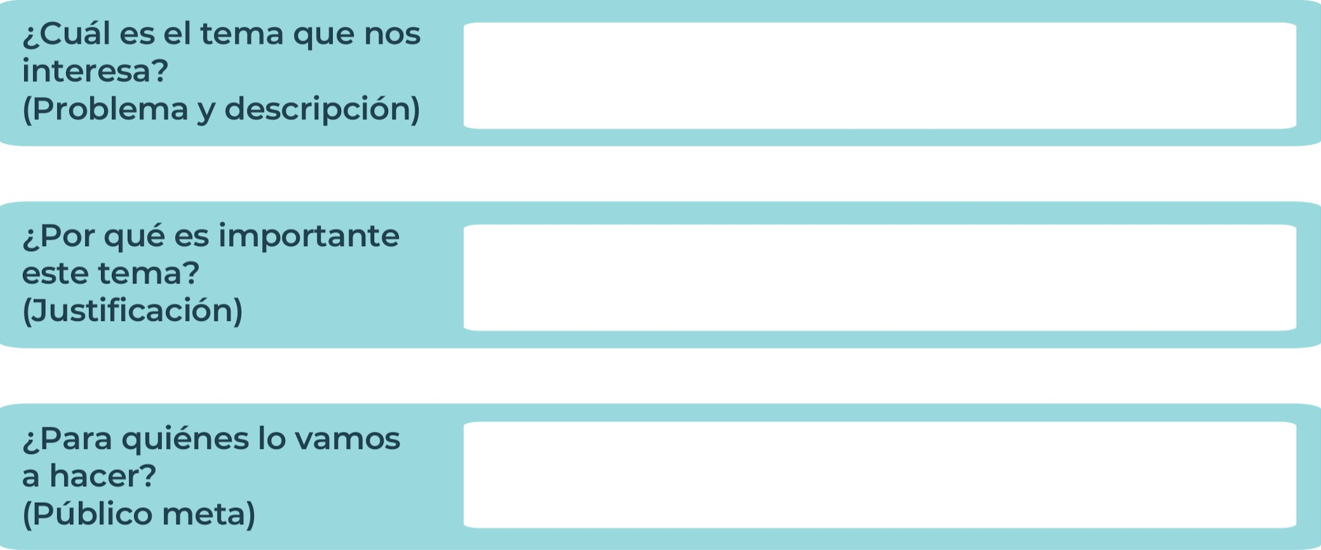
Para toda persona interesada en la moda actual.
Es importante para que las comunidades puedan adquirir prendas de vestir.
La venta de prendas de vestir.
El problema es la gran competencia de mercado.
¿Para qué es la actividad?  (Objetivo) |  | ¿Qué vamos a hacer?  (Actividades) |  | ¿Qué queremos lograr?  (Metas y Resultados)
  Para dar a conocer este próximo emprendimiento a todo el publico en general. |  |   Juegos que involucren la actividad fisica en los cuales los ganadores obtienen un producto del emprendimiento, también se realizarán rifas las cuales tendrán como premio prendas de vestir de alta calidad. |  |   Lograr que más personas conozcan de este nuevo emprendimiento enfocado en la venta de prendas de vestir
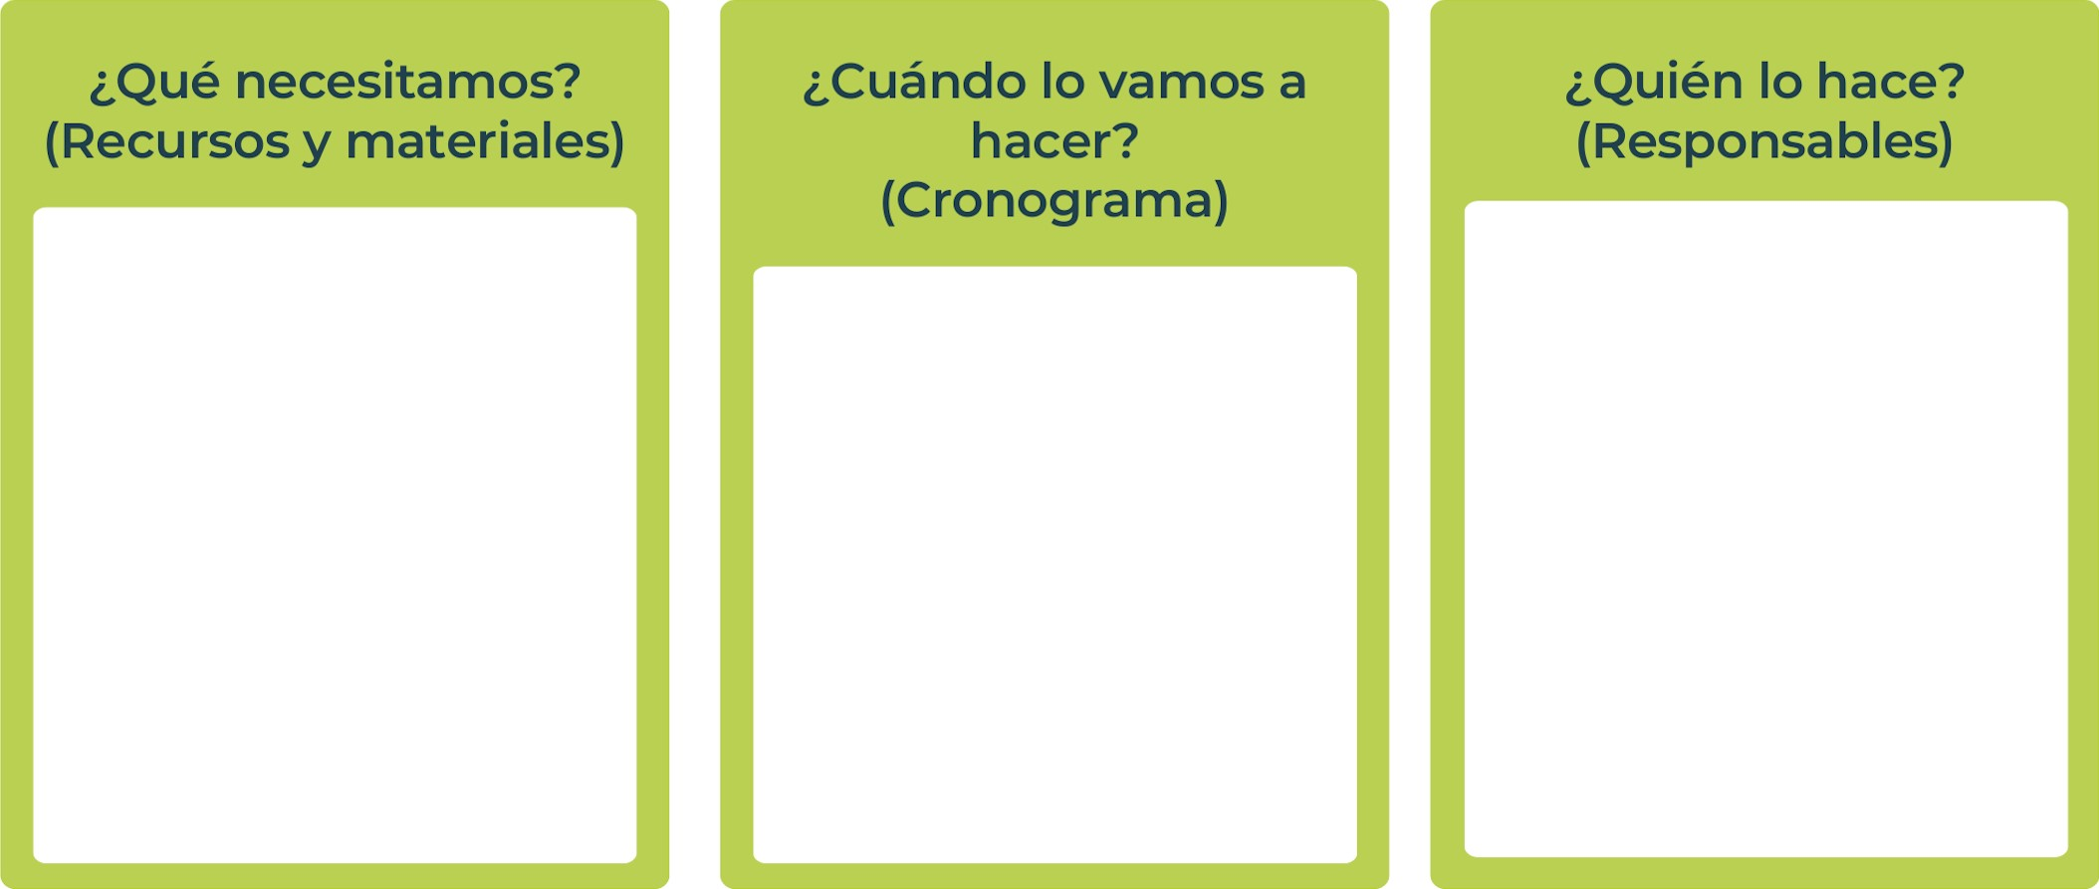
La actividad se realizará el dia 05 del mes 07 del 2024 a las 9:00a.m.
Valery González Soto, quien es la creadora de el emprendimiento.
Para realizar las actividades necesitamos:
Sacos para realizar carreras de sacos, banderas para jugar ¨atrapa la bandera¨, sogas para jugar ¨salta la soga¨ y sillas para realizar el juego de las sillas.

Junior
AchievementYears Empoweringof
Costa RicaLives
Miembro de JA Worldwide


NOTAS
Con este proyecto entendí que el conocimiento del mercado y calidad del producto son esenciales. Ofrecer una atención al cliente excepcional y mantener innovación los productos son factores fundamentales para un emprendimiento. También aprendí que es importante tener un planeamiento profundo sobre lo que será tu emprendimiento.
 MINISTERIO DE DIRECCIÓN DE
EDUCACIÓN PÚBLICA VIDA ESTUDIANTIL SERVICIO COMUN AL
ESTUDIANTIL
@Junior Achievement Costa Rica,2024

